智能分析化学
化学计量学主干章节重写稿
单章审阅稿

依据课程课件、授课转译与《化学计量学》《化学测量学》教材体系重写
版本 v2.3 · 供逐章审阅

目录
（打开Word后更新域即可刷新目录与页码）

第4章 机器学习：化学计量学的非线性扩展

【章首导引】
机器学习进入分析化学，并没有改变测量问题的基本约束：训练样品仍须代表未来对象，参考值仍限制模型上限，仪器漂移仍会破坏预测，外部验证仍比训练拟合重要。改变的是可表达关系的范围。传统化学计量学擅长低秩、线性或近线性结构；机器学习可以表示非线性、变量交互和复杂边界，但也更容易利用批次、背景和偶然相关。本章不按算法流行度排列，而按“模型增加了什么表达能力、付出了什么验证代价”组织。
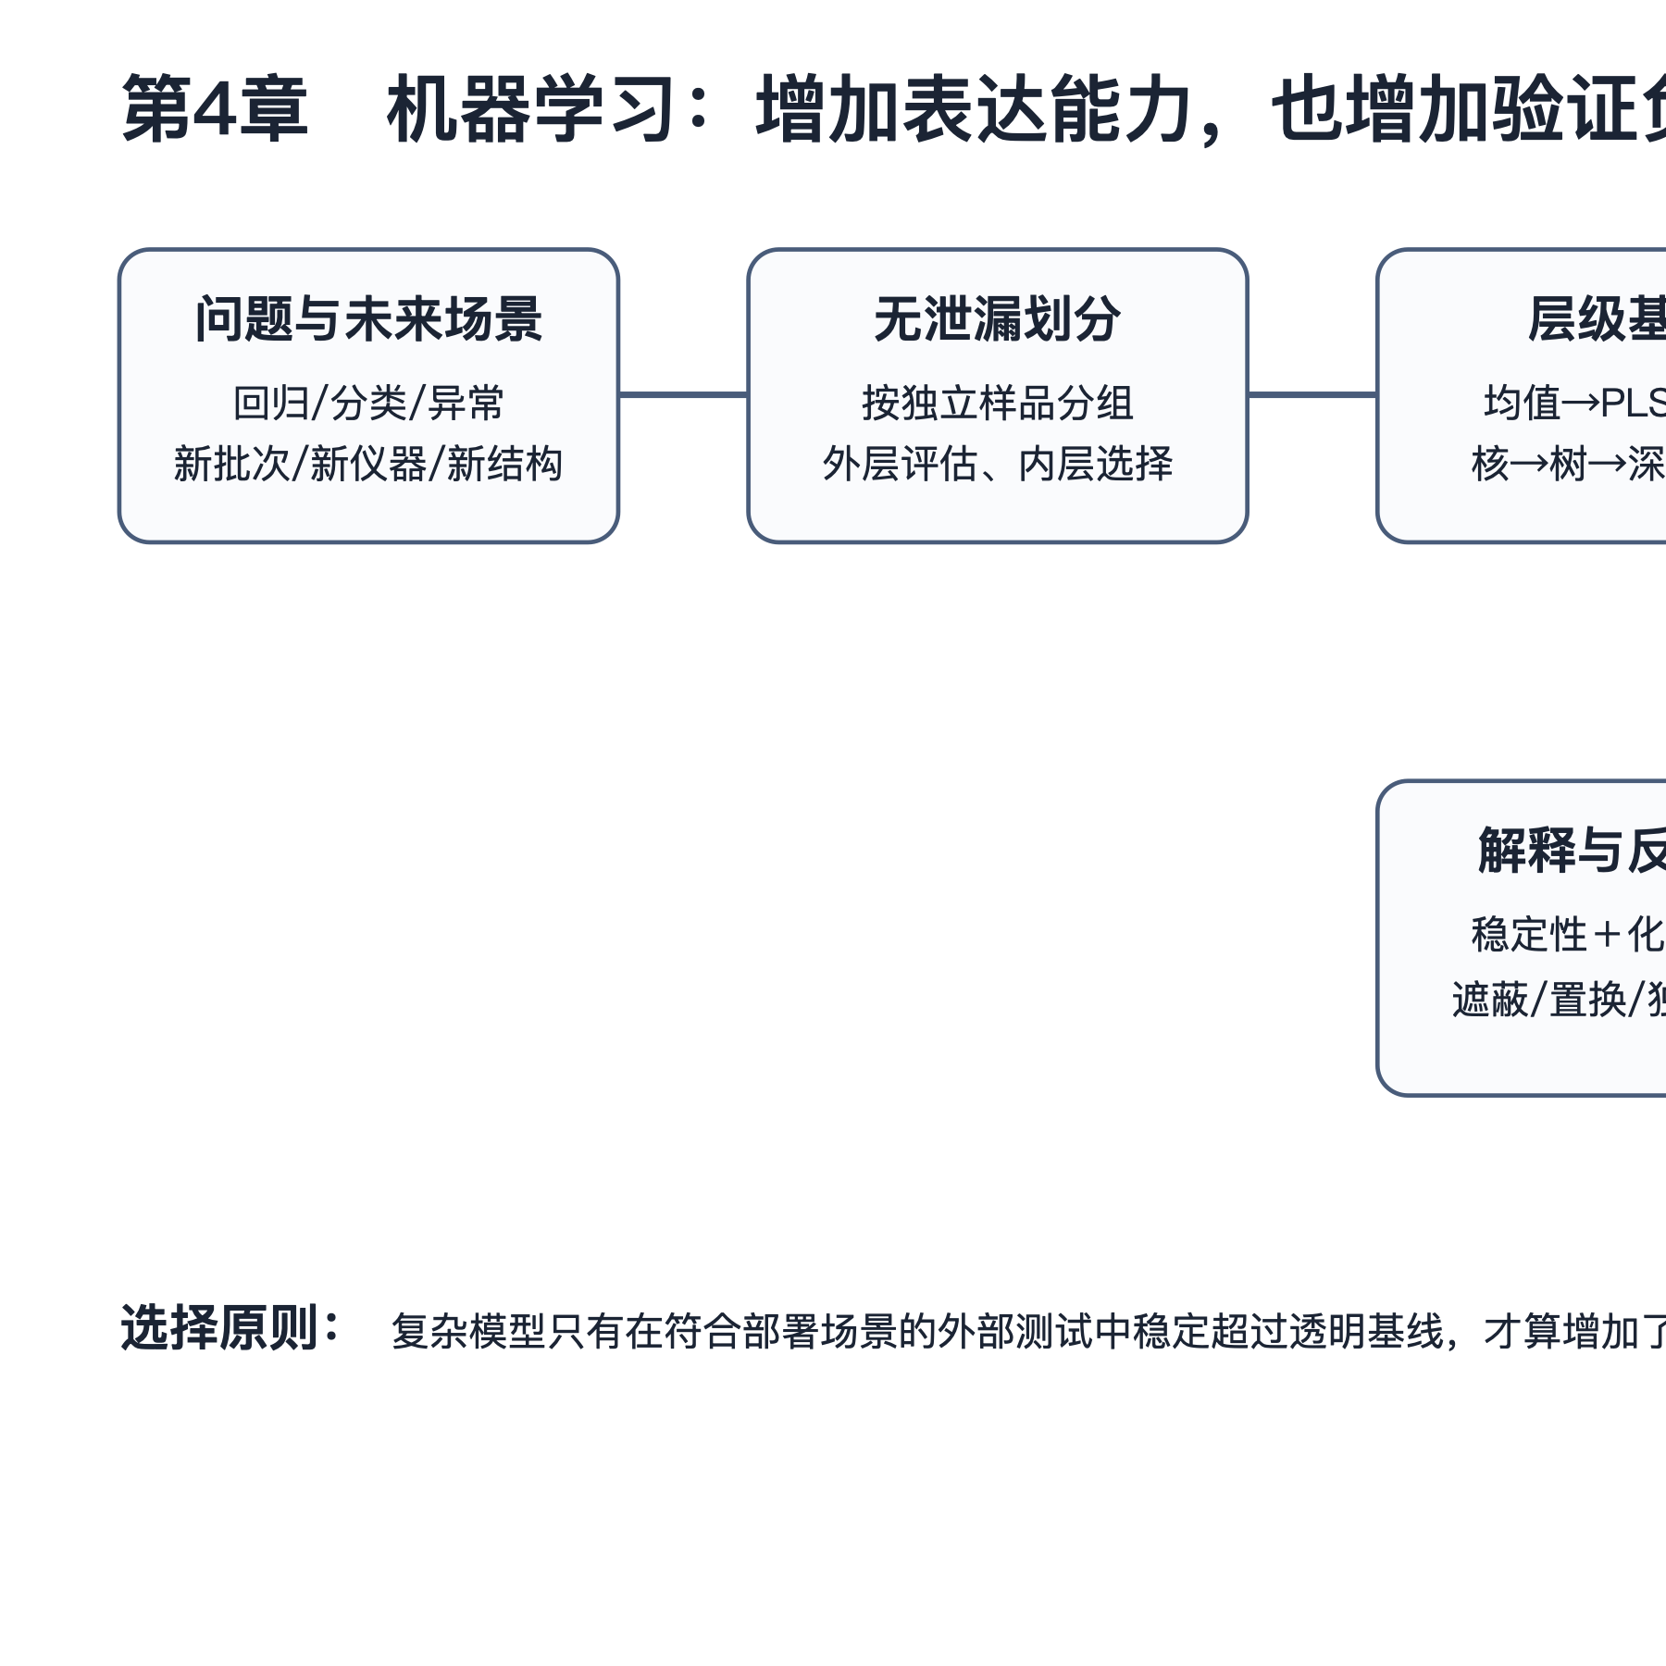
图 本章知识结构（矢量原图见本章 figures 文件夹）

4.1 从统计模型到学习问题

4.1.1 任务、经验和性能
监督学习由输入 X、标签 y、模型族 f_\theta 和损失函数 L 组成，训练求解
\hat\theta=\arg\min_\theta \frac{1}{n}\sum_{i=1}^n L(y_i,f_\theta(x_i))+\Omega(\theta)$$
$\Omega$ 是复杂度惩罚。回归预测浓度或连续性质；分类预测类别；排序用于候选物优先级；异常检测判断样品是否偏离已知分布。无监督学习没有标签，主要寻找低维结构或聚类；半监督学习利用少量标签和大量未标记样品；自监督学习从数据本身构造预测任务，学习可迁移表示。
机器学习关注预测误差，经典统计更强调参数估计和生成假设，但二者并非对立。在线性回归中，正则化、交叉验证和概率误差模型同时属于两套传统。对分析化学而言，更实用的区分是：模型是否能解释测量机制，是否能量化不确定度，是否能在分布变化下保持性能。
### 4.1.2 基线模型是诊断工具
任何任务都应先建立层级基线。回归至少包括均值预测、单变量校准、MLR或PLS；分类至少包括多数类、PCA加线性判别或逻辑回归。复杂模型若没有稳定超过合理基线，说明新增表达能力并未转化为可重复信息。即使复杂模型更好，基线仍能帮助定位增益来源：超过PLS但不超过带RBF核的SVM，提示非线性重要；深度模型只在随机划分下更好而在跨批次测试中失效，提示它可能利用了混杂。
### 4.1.3 偏差、方差和学习曲线
模型误差可以从偏差、方差和不可约噪声理解。过于简单的模型在训练集和验证集上都表现较差，通常是高偏差；过于灵活的模型训练误差很小而验证误差明显增大，通常是高方差。分析化学的小样本、高维和强相关变量使高方差尤其常见。增加树深、核宽搜索范围或网络参数，能够降低训练误差，却不等于增加可推广的化学信息。
学习曲线把训练样本数与训练/验证误差联系起来。若两条曲线在较高误差处汇合，增加同分布样品的收益有限，应改进变量表示、测量质量或模型假设；若训练误差低而验证误差随样本增加持续下降，更多独立样品可能有效。这里的“样本数”必须按独立样品计数：把同一原样重复扫描十次不会产生十份新的化学覆盖。
还可绘制按化学空间覆盖而非样本数的学习曲线。先按浓度区间、结构骨架、批次或基质逐步扩大训练域，再观察外部域误差。若随机新增样品改善很小，而加入新基质后误差显著下降，说明瓶颈是覆盖而不是数量。样本获取策略因此应由失效区域决定，而不是只追求更大的 $n$。
## 4.2 数据划分与泄漏
### 4.2.1 化学相似性破坏独立同分布假定
相邻时间点、同一原样的重复谱、同一分子骨架的衍生物、同一组织切片的像素都高度相关。随机划分把近乎重复的样本放在训练和测试两侧，会把“记住相似对象”误认为“推广到新对象”。正确划分按最小独立单位分组：患者、批次、原始样品、结构骨架、采集日期或仪器。
如果预期部署在新实验室，应把实验室作为外部域；如果用于未来过程监测，应采用时间前向验证。模型评价回答的不是抽象的“准确率多少”，而是一个条件句：在怎样的样品、仪器和时间变化下，性能是多少。
### 4.2.2 预处理泄漏和选择泄漏
标准化均值、缺失插补、PCA载荷、特征选择阈值和数据增强参数都从数据中学习。它们必须在每个训练折内拟合。把全数据PCA后再交叉验证分类器，即使PCA没有使用标签，也会让验证折参与特征空间定义。反复查看测试集并调整模型，则把测试集变成了验证集。
嵌套交叉验证用内层选择预处理、模型和超参数，用外层估计整个选择流程的泛化误差。最终模型可在全部开发数据上按选定流程重训，但外层预测必须保存，不能用重训结果替代。
### 4.2.3 外推验证必须模拟真正的使用方向
随机交叉验证估计的是在当前样品总体内插值的能力。若模型将用于新的浓度范围、仪器、实验室或时间段，就要设计相应外推。浓度外推可将最高或最低区间留出；仪器外推可按整台仪器留出；时间外推应始终用过去训练、未来测试，而不能随机打乱。结构—性质模型则常按分子骨架或相似性聚类划分，避免同系列衍生物跨集合。
外推验证比随机验证更困难，也更接近方法的真实用途。两者应同时报告：前者反映域内上限，后者反映部署风险。若二者差距很大，不能只选一个更高的数值发表；差距本身说明模型依赖了局部相关结构，需要扩大校准域、标准化仪器或建立域适应策略。
测试集也不应被神化。一个固定外部集若被团队反复使用，会逐渐参与模型设计，形成隐性过拟合。成熟项目应保留时间更新的监测集，并在部署后记录拒绝样品和错误类型，使验证从一次性分数变为持续性能证据。
## 4.3 线性模型与正则化
### 4.3.1 Ridge、LASSO与Elastic Net
岭回归最小化
它收缩相关变量的系数，适合大量共线波长。LASSO使用 L_1 惩罚
\|y-X\beta\|_2^2+\lambda\|\beta\|_1$$
可使部分系数为零，形成稀疏模型；在一组高度相关变量中，它可能任意选择其中一个，所选波长未必稳定。Elastic Net组合 $L_1$ 与 $L_2$，常能保留相关变量组。系数稀疏不自动等于化学机制，需通过重采样稳定性和谱带归属验证。
逻辑回归把线性得分映射为概率：
概率阈值不应固定为0.5。筛查任务可能重视灵敏度，确证任务可能重视特异度，应根据假阳性和假阴性的代价选择阈值。

4.4 核方法和高斯过程

4.4.1 支持向量机
支持向量分类寻找最大间隔边界，只有靠近边界的样品决定解。软间隔参数 C 控制误分类惩罚；C 大时拟合更紧，方差增大。核函数通过样品间相似度隐式表示非线性。RBF核
K(x_i,x_j)=\exp(-\gamma\|x_i-x_j\|^2)$$
中的 $\gamma$ 决定局部性。若变量未合理缩放，距离会被大尺度变量支配；若样品数很少，同时搜索很宽的 $C$ 和 $\gamma$ 网格，交叉验证容易选择偶然最优组合。
### 4.4.2 高斯过程回归
高斯过程把未知函数视为由核函数定义的函数分布：
给定观测后，模型对新点给出预测均值和方差。其优势不是天然“更准确”，而是把局部数据密度、噪声和核假设转化为不确定度，适合小样本和后续贝叶斯优化。标准高斯过程计算随样本数约呈立方增长，且预测方差只反映模型内部假设；在分布外区域，若核或噪声模型不当，也会过度自信。

4.5 树模型与集成学习
决策树通过特征阈值递归划分空间，可以表示非线性交互，但单树方差高。随机森林对自助样本和随机特征子集训练多棵树后平均，降低方差，适合中等规模表格数据。梯度提升逐步拟合当前残差，常有更高精度，但对学习率、树深和迭代数敏感。
对连续光谱，树模型把相邻波长视为独立候选阈值，可能忽略峰形连续性，也可能在许多高度相关波长间分散重要性。基于纯度下降的特征重要性偏向可分裂点多的变量；置换重要性在相关变量中又会低估单个变量，因为其信息可被邻近波长替代。解释应以波段或结构单元为单位，并通过干预或消融验证。
梯度提升模型可理解为在函数空间逐步纠正残差。第 m 棵树拟合前 m-1 棵树尚未解释的部分，学习率控制每一步修正幅度。较小学习率配合更多弱树通常更稳健，但必须用早停或交叉验证决定迭代次数。树深决定交互阶数：树桩主要表示加性效应，深树能够表示高阶交互，同时也更容易利用稀疏批次特征。
树模型特别适合样品元数据、理化指标和离散工艺条件构成的表格。对高分辨连续谱，可先按有意义波段汇总、用PCA/PLS得分表示，或采用能利用局部结构的一维卷积。算法与数据表示应匹配；把每个波长直接交给提升树并不能自动获得峰形知识。

4.6 评价指标和概率校准

4.6.1 回归
MAE对大误差的惩罚线性，RMSE对大误差更敏感；二者应使用原始分析单位报告。相对误差在接近零时不稳定。R^2 受目标范围影响，不能取代绝对误差。预测区间覆盖率和区间宽度应同时报告：过宽区间虽覆盖率高，却没有决策价值。
残差应按浓度、批次、仪器和时间分层。总体RMSE相同的两个模型，可能一个在低浓度区严重偏差，另一个误差均匀；用于检出限附近时，两者价值完全不同。

4.6.2 分类
准确率适合类别平衡且错误代价相近的任务。灵敏度 TP/(TP+FN) 描述检出阳性的能力，特异度 TN/(TN+FP) 描述排除阴性的能力。ROC-AUC总结不同阈值下的排序，但类别极不平衡时PR-AUC更能反映阳性预测质量。
分类器输出0.9不一定意味着90%的样品正确。可靠性图和Brier分数用于评估概率校准。温度缩放、Platt缩放和保序回归可以校准概率，但校准器同样必须在独立验证数据上拟合。

4.6.3 不确定度的来源与覆盖检验
预测不确定度至少包括两类。偶然不确定度来自测量噪声和样品本身不可分辨的变化，即使有无限数据也不能完全消除；认知不确定度来自模型参数和训练域覆盖不足，可通过增加有信息的样品降低。重复测量可以估计前者，模型集成、贝叶斯模型或重采样可近似后者。只报告神经网络softmax概率，通常不能区分两者。
回归预测区间应在独立数据上检查经验覆盖率。例如标称95%的区间若只覆盖80%的外部样品，说明不确定度被低估；若覆盖接近100%但区间极宽，模型对决策帮助有限。除覆盖率外，还应按浓度、基质和仪器分层检查区间宽度。共形预测可在较弱分布假设下构造有限样本覆盖保证，但其保证依赖校准样品与未来样品可交换；遇到明显分布漂移时仍会失效。
不确定度不是装饰性误差条，而应进入决策。筛查系统可规定：只有当阳性概率和适用域判据同时达到阈值时自动报告，否则转入复测；定量系统可在区间跨越法规限值时触发确证方法。这样，模型能够承认“不知道”，而不是被迫对每个样品给出确定答案。

4.6.4 适用域与分布外检测
适用域描述模型被哪些样品支持。在线性潜变量模型中，可同时考察得分空间的Hotelling T^2 和重构Q残差：前者表示样品在已建模方向上是否极端，后者表示是否包含未被模型表示的新结构。二者互补；一个样品可以得分不极端却有很大残差，说明它具有新的谱形。
现代分布外检测可使用特征空间距离、密度估计、深度集成分歧或能量分数，但没有一种指标对所有新域可靠。距离还受缩放和高维集中影响。适用域阈值应由保留数据和已知挑战样品确定，并报告拒绝率与拒绝后错误率。一个高拒绝率系统可能很安全，却几乎不能处理真实样品；因此覆盖范围与准确性必须共同评价。

4.7 可解释性：贡献不等于因果
线性系数、树重要性、SHAP和显著性图都回答“在当前模型中，哪些输入改变了预测”，而不是“哪些变量在化学上导致了结果”。当批次与类别相关时，解释方法会忠实指出批次特征，因为模型确实依赖它。注意力权重也不是机制证明。
可信解释至少经过三层检查：统计稳定性，即不同重采样和随机种子下解释是否一致；化学合理性，即重要波段是否对应可能的振动、吸收或反应过程；干预验证，即遮蔽、置换或独立改变该因素时预测是否按预期变化。若解释只在训练数据上成立，不应将其写成机理。

4.7.1 从模型解释走向反事实检验
反事实问题是：在保持其他条件尽可能不变时，只改变某一化学因素，预测是否作出合理响应。对光谱分类，可在相同仪器、容器和批次下制备一系列只改变目标组分浓度的样品；对成像模型，可替换背景而保留目标区域；对分子模型，可构造成对结构变化。若预测随非目标背景改变而大幅波动，就暴露了捷径特征。
数学遮蔽也应尊重信号结构。把单个波长设为零会产生训练数据中从未出现的尖锐缺口，得到的归因可能只是对伪影的响应。更合理的方法是遮蔽完整谱带、用局部基线或条件生成模型填补，并与实验干预比较。解释方法若不能预测真实干预结果，只能作为模型调试线索。
因果判断还需要区分中介和混杂。例如样品粒径既影响散射又与生产批次相关；模型依赖散射可能是利用真实粒径信息，也可能是借粒径识别批次。是否应去除散射取决于任务：若预测粒径相关性质，它可能是有效信号；若识别化学组成，它可能是干扰。所谓“去批次”不是纯数学选择，而是对目标因果关系的声明。

4.8 贯穿案例：跨仪器拉曼矿物识别
任务是用A仪器的矿物拉曼谱训练分类器，并应用到B仪器。随机混合两台仪器再划分会高估性能，因此开发阶段以矿物样品分组，最终整台B仪器留出。原始谱先用标准硅片检查波数轴，再比较基线校正和强度归一化。PCA用于观察仪器差异是否大于类别差异。
建立相关系数最近邻、PCA-LDA、RBF-SVM和一维卷积网络四级模型。若卷积网络在A仪器内部最好，但跨仪器显著下降，而PCA-LDA下降较小，说明高容量模型利用了仪器特征。此时首要措施是波数/分辨率标准化和域覆盖，而不是继续加深网络。评价除宏平均F1外，还应列出各矿物混淆、适用域外拒绝率和校准后置信度。真正有用的系统允许把未知或低置信样品送回谱库和人工确认。
误差分析应进一步回到原始谱。若石英与长石混淆集中在弱峰区，检查仪器分辨率和基线；若某些矿物在B仪器上整体低置信，比较标准物质峰位与响应函数；若错误只来自少数产地，检查是否存在固溶体或杂质导致的真实谱形连续变化。最终改进可能是增加特定产地样品、调整分辨率标准化或把分类改为层级任务，而不是更换分类器。
部署时保留三道门：第一道用质量控制谱判断仪器是否处于校准状态；第二道用适用域判断输入是否由训练数据覆盖；第三道用校准概率和错误代价决定自动判别或转人工。只有把测量状态、域覆盖和预测置信度分开，才能知道一次拒绝究竟是仪器故障、未知矿物还是类别边界模糊。

【本章小结】
机器学习扩展了化学计量学的函数表达能力，却没有取消其测量学前提。正确的数据划分、透明基线、嵌套选择、外部验证和失效分析，比模型名称更能决定结果。线性模型适合解释和小样本，核方法表示平滑非线性，树模型擅长表格交互，高斯过程提供模型内不确定度；它们的选择应由数据结构和部署条件决定。可解释方法只能描述模型依赖，化学机制仍需实验干预。

【思考题与习题】

基础题（60%）
1. 为什么在全数据上标准化后再交叉验证属于信息泄漏？
2. 比较Ridge、LASSO和Elastic Net在高度相关光谱变量上的行为。
3. 解释SVM中 C 和RBF核 \gamma 的作用。
4. 为什么高AUC不保证输出概率可靠？

进阶题（30%）
5. 为同一样品多次测量的数据写出嵌套分组交叉验证伪代码。
6. 某随机森林的重要波长不稳定，但相邻波段总体稳定。如何解释并改进重要性分析？
7. 比较PLS与神经网络在小样本近红外定量中的偏差—方差和维护成本。

开放题（10%）
8. 设计一项反事实实验，验证分类器依赖的是目标化学差异而不是样品容器或背景。

【代码实践】
01_group_split_leakage.py 比较随机划分与按样品分组的性能差异；02_nested_model_selection.py 在同一外层划分中比较PLS、Ridge、SVM和随机森林；03_probability_calibration.py 生成可靠性图并按错误代价选择阈值；04_explanation_stability.py 用重采样比较系数、置换重要性和SHAP波段稳定性。

